El AGUA, signo de vida, de perdón de los pecados, recuerdo de nuestro bautismo.
Las FLORES abundantes, signo de vida y alegría (menos para los alérgicos, claro).





¡Échame agüita!





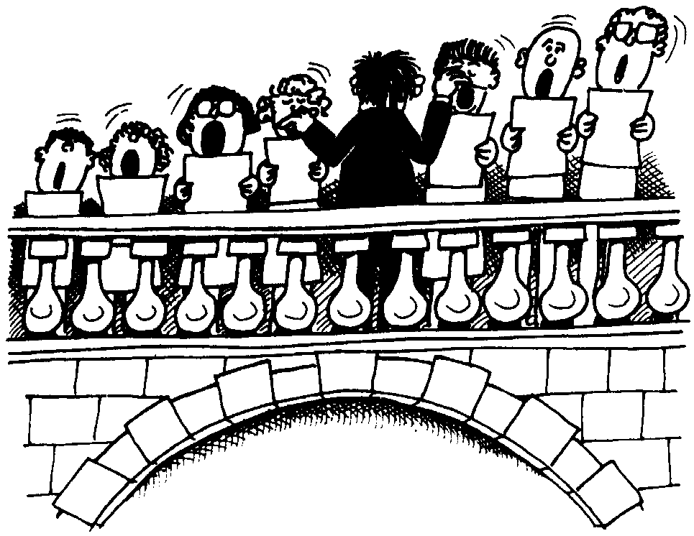



Los CANTOS alegres ¡Basta ya de muermo! Que se note que estamos contentos ¡Que vuelva el Aleluya y el Gloria!




El ESPÍRITU, signo de vida, mandado por el Padre y el Hijo, y que está siempre con nosotros.
Espero que te haya quedado bien claro qué es el Tiempo Pascual. ¡ADIOS! y ¡FELIZ PASCUA!
Juan. 20, 10-31
Aparición Discípulos

Juan. 10, 1-10
El Buen Pastor
Fiestas: Ascensión y Pentecostés
Juan. 14, 15-21
Os daré el Espíritu
Juan. 14, 1-12

Camino, verdad, vida
Lucas. 24, 13-35
Discípulos Emaús

